------------------------------------------------------------------------------------------
Texte 1
[Les principes pratiques] sont subjectifs ou forment des maximes quand la condition est considérée par le sujet comme valable seulement pour sa volonté ; mais ils sont objectifs et fournissent des lois pratiques, quand la condition est reconnue comme objective, c’est-à-dire comme valable pour la volonté de tout être raisonnable. (...) Les impératifs ont une valeur objective et sont totalement différents des maximes, qui sont des principes subjectifs. Mais les impératifs déterminent ou bien les conditions de causalité de l’être raisonnable, en tant que cause efficiente et simplement par rapport aux moyens pour l’atteindre, ou ils déterminent simplement la volonté, qu’elle soit ou non suffisante pour l’effet. Les premiers seraient des impératifs hypothétiques et contiendraient de simples préceptes de savoir-faire ; les seconds seraient au contraire catégoriques et formeraient seuls des lois pratiques. Des maximes sont donc, il est vrai, des principes, mais non des impératifs. »
Kant, Critique de la Raison pratique, Livre premier, chapitre premier, définition 1.

Texte 2, Hegel, Principes de la philosophie du droit (PPD), § 29

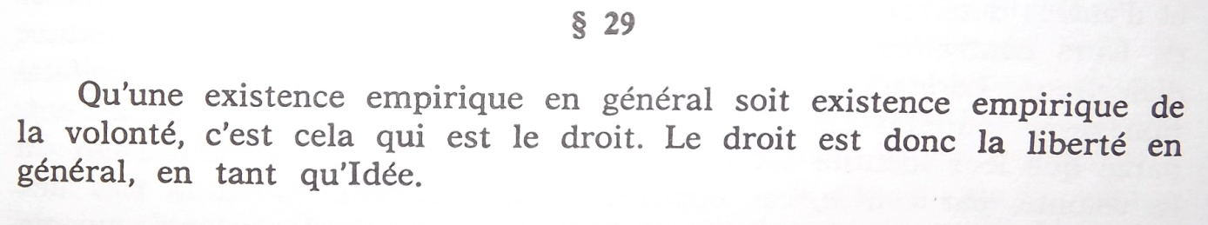

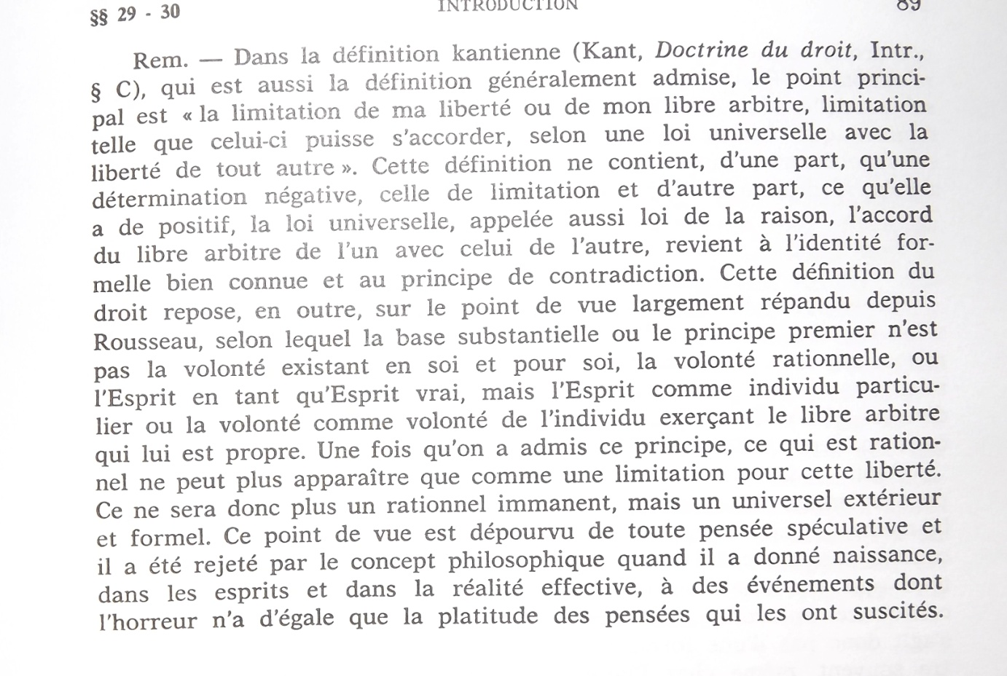
Texte 3, Hegel, PPD, § 30

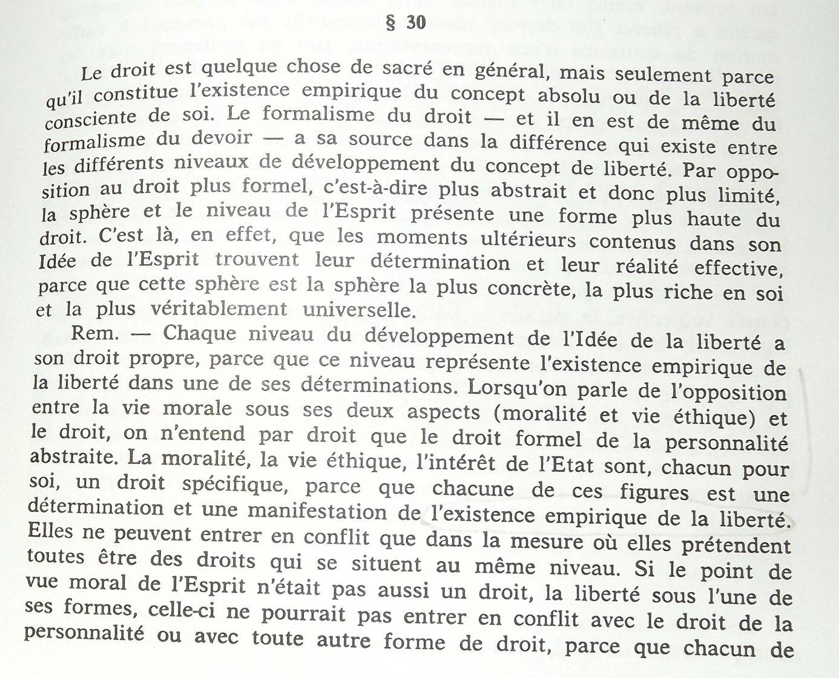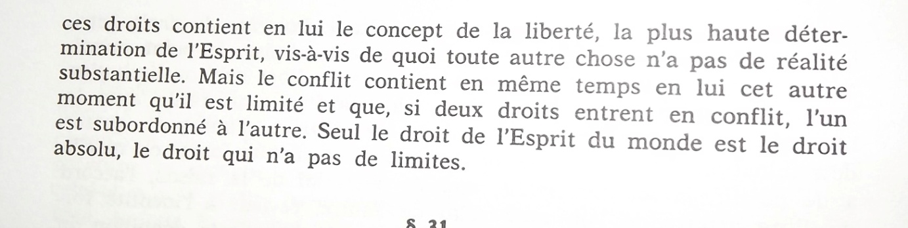

Texte 4, Hegel, PPD, § 124

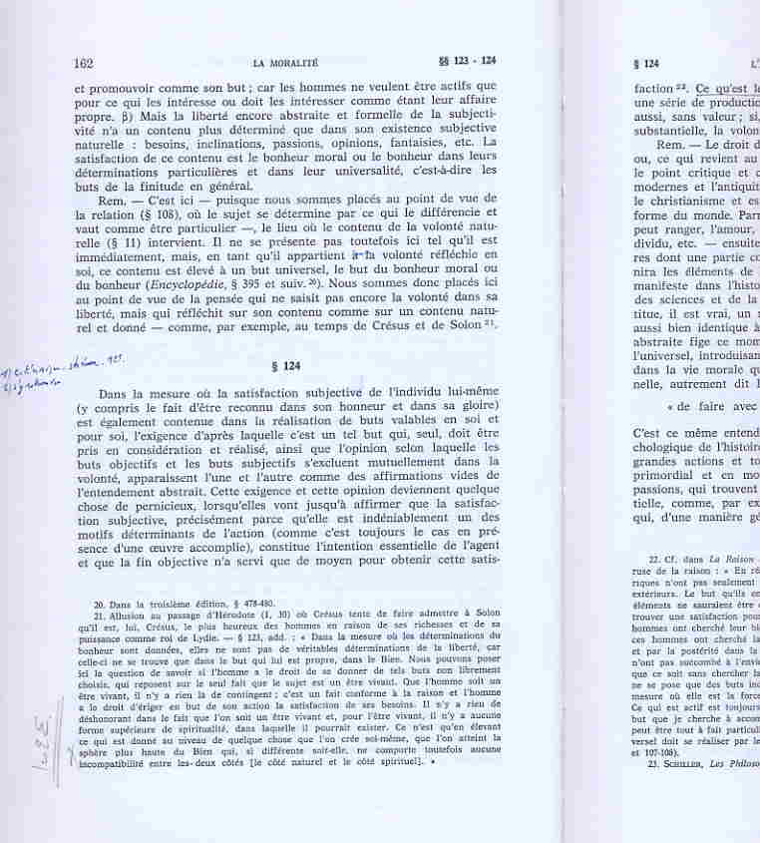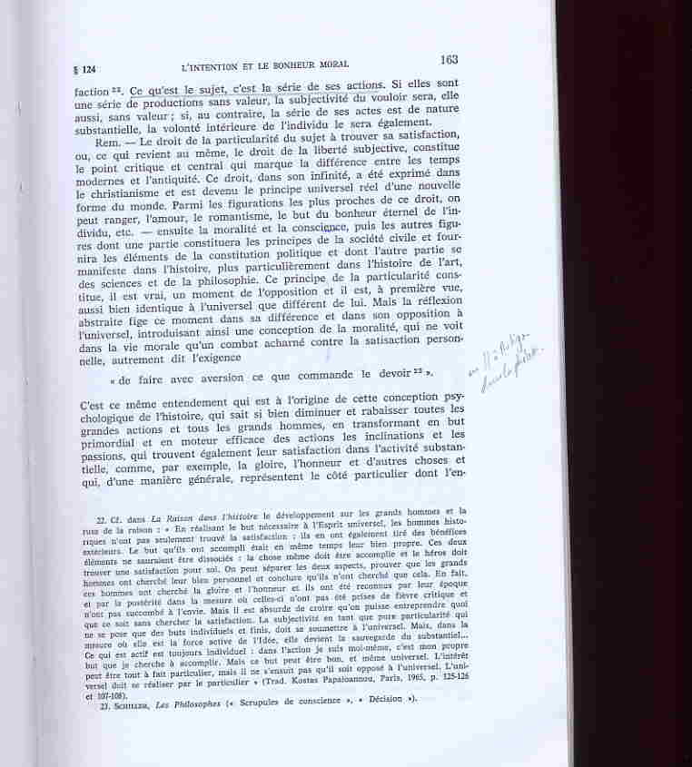

Texte 5, Hegel, PPD, § 132

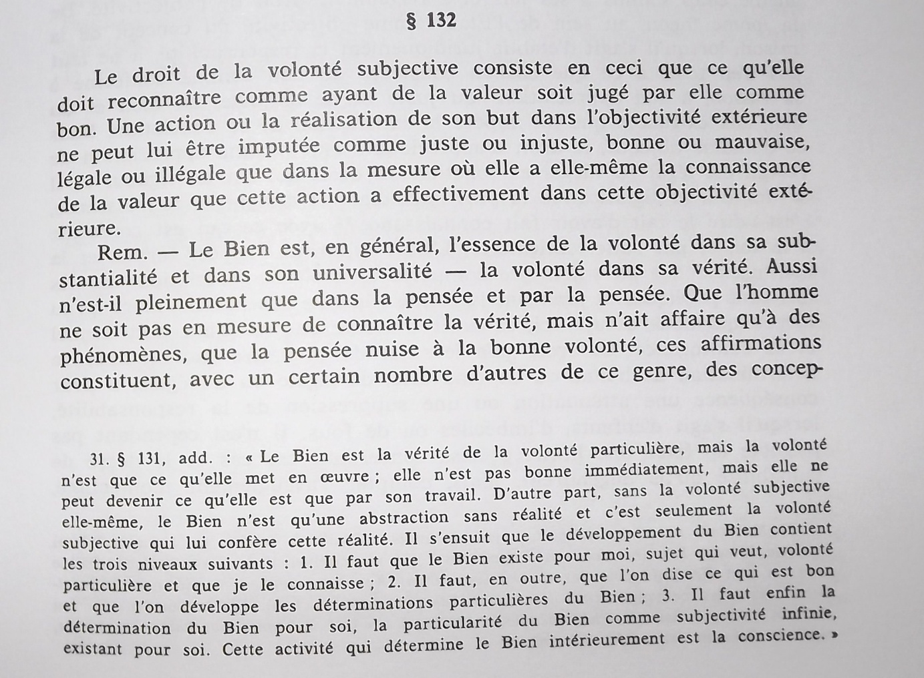

Texte 6
La volonté universelle se concentre en soi-même et est volonté singulière en face de laquelle se tiennent la loi et l’œuvre universelles... elle ne laisse rien se détacher d’elle sous la figure de l’objet libre passant en face d’elle. Il en résulte qu’elle ne peut parvenir à aucune oeuvre positive, ni aux oeuvres universelles du langage et de l’effectivité, ni aux lois et aux institutions universelles de la liberté consciente, ni aux opérations et aux oeuvres de la liberté voulante.
Hegel, Phénoménologie de l’Esprit, « La liberté absolue et la Terreur »

Texte 7
Et ainsi, il est en soi contradictoire d chercher une législation morale, puisqu’elle devrait avoir un contenu, auprès de cette raison pratique absolue, puisque son essence consiste dans le fait de n’avoir aucun contenu.
Hegel, Droit naturel, G, I, 465, 36

Texte 8
§ 136
« En tant qu’autodétermintion abstraite et pure certitude d’elle-même, cette subjectivité fait se volatiliser toute détermination du droit, du devoir et de l’existence empirique en soi, et cela, parce qu’elle est la puissance de décider par elle-même, pour un contenu déterminé, ce qui est bon, et parce qu’elle est en même temps la puissance à laquelle le Bien, qui n’est tout d’abord qu’un Bien présenté, un Bien devant-être, doit sa réalité effective ».

Texte 9
« Chacun a le devoir de dire la vérité » - Dans ce devoir énoncé comme inconditionné sera admise sur-le-champ la condition : s'il sait la vérité. Le commandement s'énoncera donc maintenant ainsi : "Chacun doit dire la vérité, toutes les fois suivant la connaissance et la persuasion qu'il en a." La saine raison, c'est-à-dire cette conscience éthique qui sait immédiatement ce qui est juste et bon, expliquera qu'une telle condition était déjà tellement liée à sa sentence universelle que cette raison a toujours entendu ainsi ce commandement. Mais de cette façon elle admet en fait que déjà dans l'énonciation elle a immédiatement violé ce même commandement; elle disait : Chacun doit dire la vérité" mais elle l'entendait ainsi : "il doit la dire suivant la connaissance et la persuasion qu'il en a", c'est à dire qu'elle parlait autrement qu'elle pensait; et parler autrement qu'on ne pense signifie ne pas dire la vérité. En corrigeant la non-vérité de la sentence, on a maintenant l'expression suivante : "Chacun devrait dire la vérité suivant la connaissance et la persuasion qu'il en a à chaque occasion" Mais ainsi, l'universellement nécessaire valant en soi que la proposition voulait énoncer, s'inverse plutôt en une contingence complète; elle promet un contenu universel et nécessaire, et se contredit elle-même par la contingence de ce contenu.
Hegel, Phénoménologie de l’Esprit, « Le moraliste »

Texte 10
[La formule kantienne] ne contient aucun autre principe que l’absence de contradiction et l’identité formelle. Qu’il n’y ait pas de propriété, cela ne renferme pas pour soi de contradiction, pas plus qu’il n’y en aurait si tel ou tel peuple particulier, telle ou telle famille n’existaient pas, ou si d’une manière générale il n’y avait point d’homme vivant en ce monde. Si par contre il est formellement établi que la propriété et la vie humaine existent et doivent être respectées, c’est une contradiction de commettre un meurtre ou un vol.
Hegel, PPD, § 135, Rem

Texte 11
Hegel, PPD, § 140
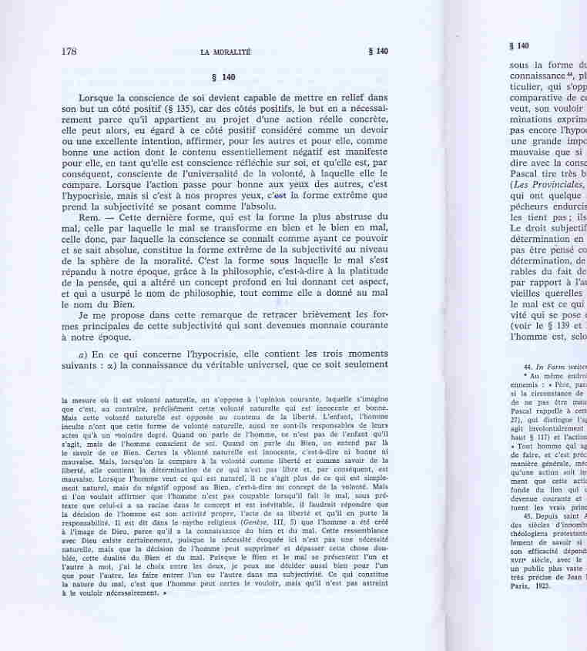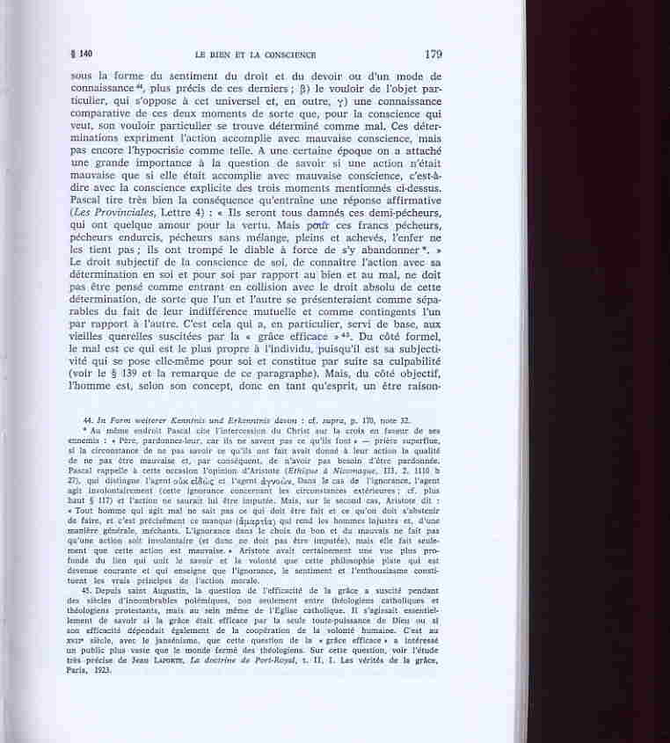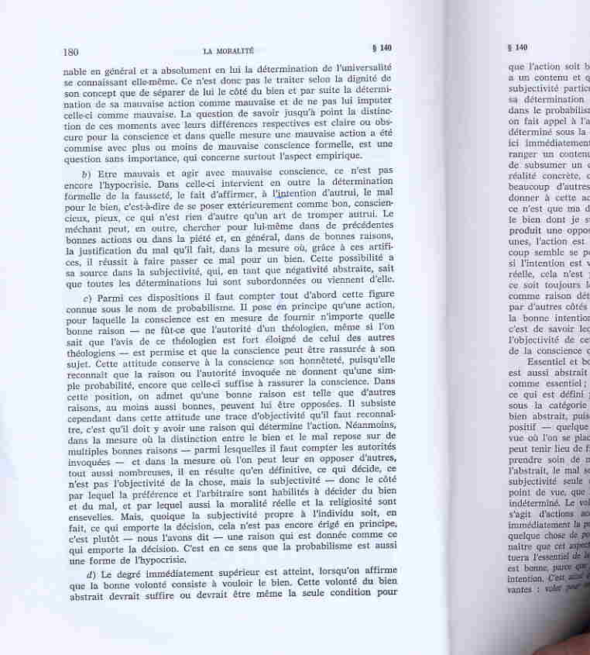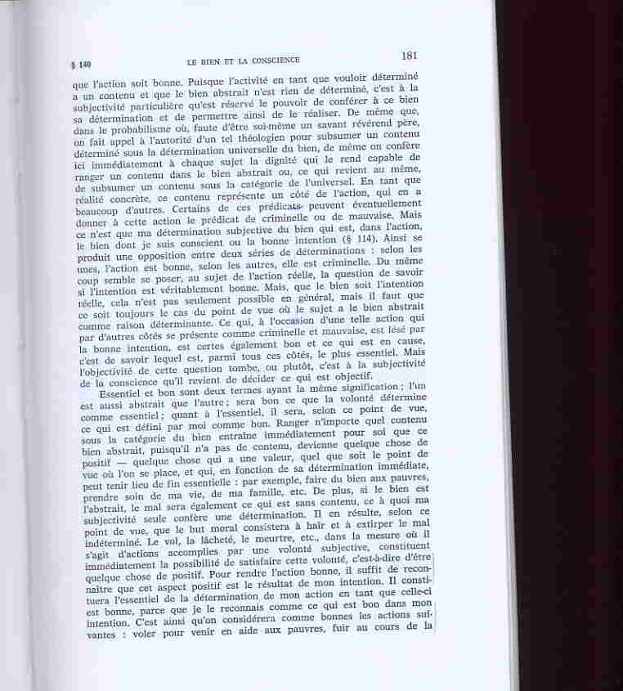

Texte 12
[Cette volonté singulière] ne peut donc produire ni une oeuvre positive ni une opération positive ; il ne lui reste que l’opération négative ; elle est seulement la furie de la destruction... elle se divise dans l’universalité simple inflexible, froide, et dans la discrète, absolue, dure rigidité de la ponctualité égoïstique de la conscience de soi effective... L’unique oeuvre et opération de la liberté universelle est donc la mort... C’est ainsi la mort la plus froide et la plus plate, sans plus de signification que de trancher une tête de chou ou d’engloutir une gorgée d’eau. (…) La terreur de la mort est l’intuition de cette essence négative de la liberté (…). La volonté universelle se convertit dans l’essence négative et se démontre aussi bien la suppression de la pensée de soi-même ou de la conscience de soi... Les consciences singulières qui ont ressenti la crainte de leur maître absolu, la mort, se prêtent encore une fois à la négation, s’ordonnent sous les masses.
Hegel, Phénoménologie de l’Esprit, « La liberté absolue et la Terreur »

Texte 13

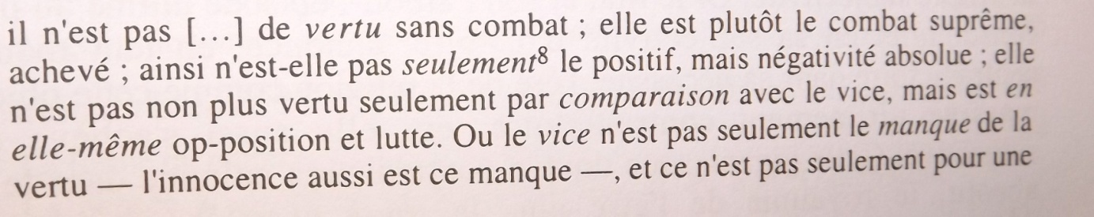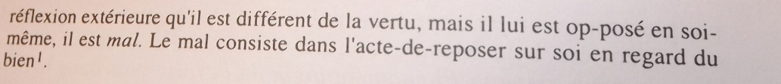

SL, II 78

Retrouvez mes dernières publications sur matthieudubost.fr !

